P O V O D Í L A B E, státní podnik

ZÁMĚR OPRAVY

Budova Píšťany, č.p. 42, oprava plynového kotle

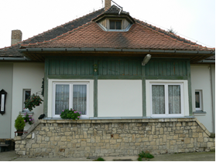

Zpracoval: | Tomáš Kuruc  Úsekový technik PS UL  dne: 15.6.2021
Předložil: | Ing. Pavla Hajdinová  Vedoucí PS Ústí nad Labem  dne: 15.6.2021
Projednal: | Ing. Petr Plessney  PTNŘZ Roudnice nad Labem  Dokumentační komise závodu Roudnice n. L.  dne:
Vyhlásil: | Ing. Jan Zajíc  ředitel závodu Roudnice nad Labem  dne:
- Identifikační údaje o plánované stavbě v členění:

název stavby – tok, název | Budova Píšťany, č.p. 42, oprava plynového kotle
místo, případně ř. km, k.ú. | k.ú. Píšťany
číslo DM | 9051004077
identifikátor ISYPO | -

- odůvodnění účelnosti veřejné zakázky

- Popis potřeb, které mají být splněním veřejné zakázky naplněny:
Na základě provedené revizní prohlídky plynových zařízení dne 19.5. 2021, byl zjištěn nefunkční plynový kotel značky Hermann Micra 23. Vzhledem ke stáří plynového kotle a rozsahu poškození je oprava nerentabilní. Jedná se o havarijní opravu formou výměny za nový plynový kotel, jelikož nájemník, nemá možnost jiné vytápění objektu.

- Popis předmětu veřejné zakázky:
Předmětem veřejné zakázky je oprava plynového kotle formou výměny za nový vč. všech připojení, zkoušek, a revizí. Podrobný popis všech činností je uvedený v rozpočtu.

  - Popis vzájemného vztahu předmětu veřejné zakázky a potřeb zadavatele:
Opravou plynového kotle formou výměny za nový v obytném objektu č.p. 42 dojde k uvedení bytu do funkčního a provozu schopného stavu a k prodlouží se životnost majetku Povodí Labe, státní podnik.

  - Rizika nerealizace veřejné zakázky, snížení kvality plnění, vynaložení dalších finančních nákladů
Nerealizací veřejné zakázky by musela být vypověděna nájemní smlouva nájemníkovi a dále by došlo k výraznému zhoršení stavu stavebních konstrukcí objektu bez vytápění, a tím ke zvýšení finančních nákladů na odstranění závad většího rozsahu.

  - Popis variant naplnění potřeb a zdůvodnění zvolené alternativy veřejné zakázky
Charakter a složitost opravy nedovoluje provést opravu pracovníky Povodí Labe, státní podnik.

  - Předpokládaný termín veřejné zakázky:
2021

Výsledek hodnocení VH majetku dle OS 14/2018 v platném znění, který se provádí vždy v rámci přípravy vlastního záměru veškerých stavebních akcí oprav nebo rekonstrukcí liniového majetku (úpravy toků)
V rámci výměny plynového kotle v obytném objektu č.p. 42 není potřeba hodnotit VH majetek dle OS 14/2018, jedná se o uvedení majetku do původního stavu.

- požadavky na celkové urbanistické a architektonické řešení stavby a požadavky na stavebně technické řešení stavby, na tepelně technické vlastnosti stavebních konstrukcí, odolnost a zabezpečení z hlediska požární a civilní ochrany, souhrnné požadavky na plochy a prostory apod.,
Navržená oprava nevyžaduje urbanistické a architektonické řešení stavby a není nutné posuzovat tepelně technické vlastnosti stavebních konstrukcí ani odolnost zabezpečení z hlediska požární a civilní ochrany.

- územně technické podmínky pro přípravu území, včetně napojení na rozvodné a komunikační sítě a kanalizaci, rozsah a způsob zabezpečení přeložek sítí, napojení na dopravní infrastrukturu, vliv stavby, provozu nebo výroby na životní prostředí, zábor zemědělského a lesního půdního fondu apod.,
Oprava nevyžaduje žádnou speciální přípravu území, napojení na kanalizaci a vodovod. V případě potřeby napojení na el. energii si zhotovitel zajistí podružné měření.
Vzhledem k tomu, že práce nebudou probíhat na vodním toku, bude veškeré zařízení a pracoviště mimo vodní tok..

- údaje o výskytu chráněných území (CHKO, NP, NPP, PP, PR, Natura, EVL apod.) event. o chráněných druzích rostlin a živočichů a o jiných způsobech ochrany (kulturní památka, technická památka apod.),
V případě opravy kotle formou výměny nerelevantní.
- v relevantních případech vyjádření, že zamýšlená investice nebo oprava není v rozporu se závazným Plánem dílčích povodí
V případě opravy kotle formou výměny nerelevantní.

- majetkoprávní vztahy
Oprava bude prováděna na pozemku st. 45 (zastavěná plocha a nádvoří) v k.ú. Píšťany, který je majetkem státu, k němuž má právo hospodaření Povodí Labe, státní podnik. Proto v souvislosti s plánovanou akcí a následným provozem není třeba řešit žádné majetkoprávní vztahy (viz přiložená katastrální mapa a informační výpis z katastru nemovitostí).

Snímek z katastrální mapy:

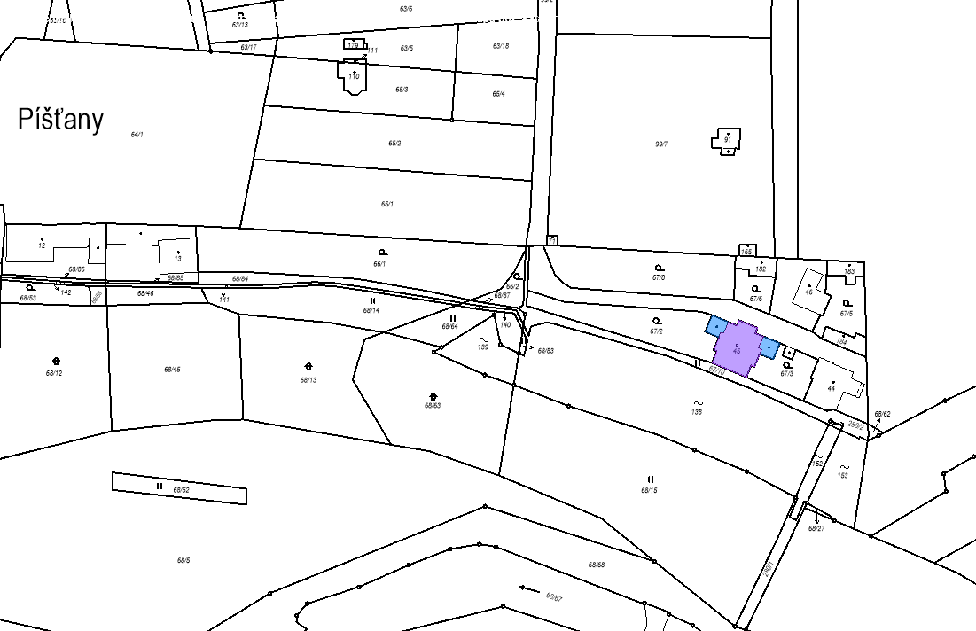

Informační výpis z katastru nemovitostí:

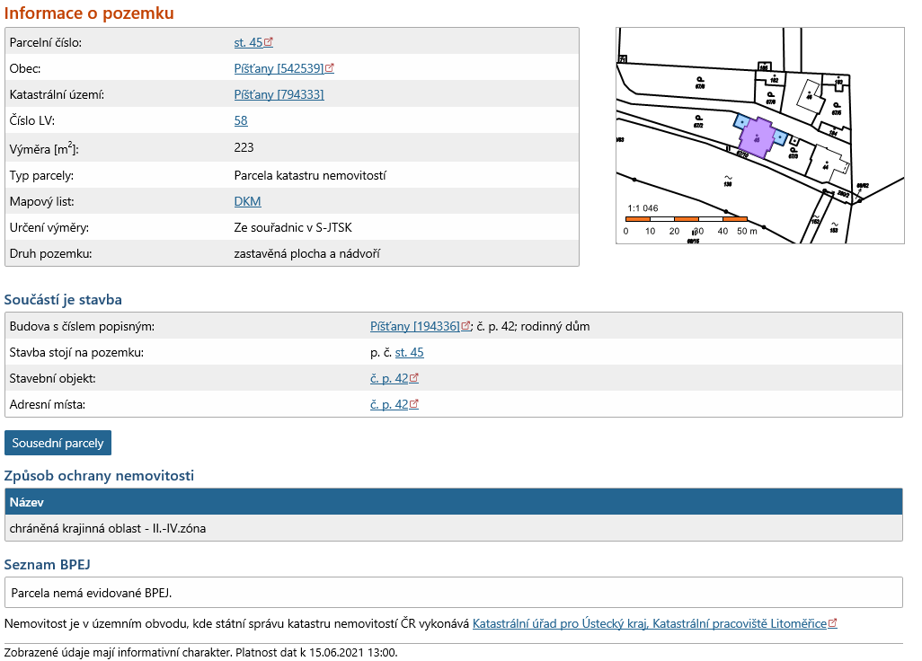

- požadavky na zabezpečení budoucího provozu (užívání) stavby energiemi, vodou, pracovníky apod. a předpokládanou výši finančních potřeb jak provozu, tak i reprodukce pořízeného majetku a zdroje jejich úhrady v roce následujícím po roce uvedení stavby do provozu
Budoucí provoz bude zajištěn pracovníky Povodí Labe, státní podnik v rámci správy objektu a provozních nákladů aktuálního plánu závodu Roudnice nad Labem.
- upozornění na nutnost zajištění povolení mimořádné manipulace pro realizaci stavby
V případě opravy kotle formou výměny nerelevantní.

- výkresy a schémata určená správcem programu (u akcí, které je možno hradit z prostředků dotačních programů)
V případě opravy kotle formou výměny nerelevantní.

- rozdělení stavby na stavební objekty a provozní soubory s určením u každého z nich jednotlivě zda jde o opravu či investici (včetně uvedení DHM v relevantních případech). Současně musí rozdělení na stavební objekty a provozní soubory korespondovat s rozdělením ve stávající evidenci DHM (v případě investic s předpokládaným vznikem nových DHM pak musí záměr obsahovat i návrh rozdělení stavebních objektů a provozních souborů pro budoucí zařazení do DHM)
V případě opravy kotle formou výměny nerelevantní.

- rozhodující projektované parametry ve tvaru (u akcí, které je možno hradit z prostředků dotačních programů) :
V případě opravy kotle formou výměny nerelevantní.

Název parametru | měrná jednotka | hodnota parametru

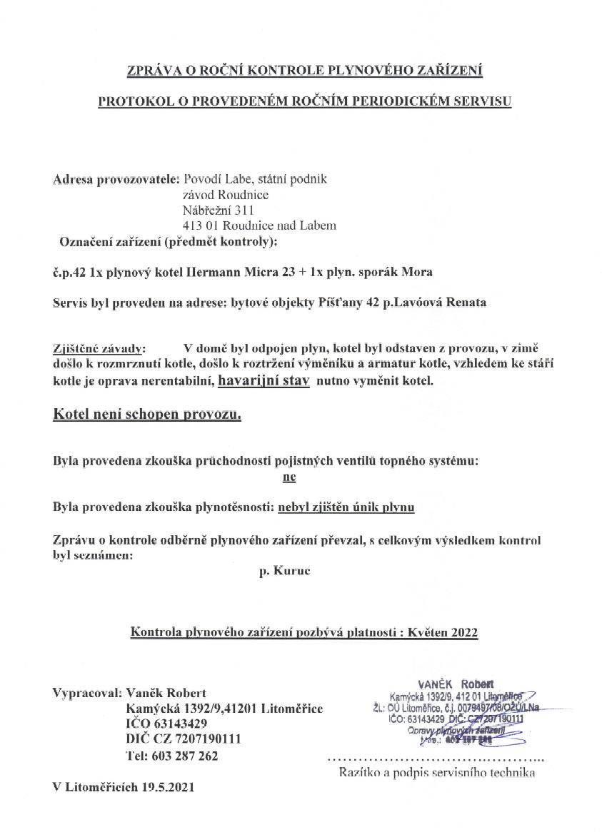
Příloha: Zpráva o roční kontrole plynového zařízení ze dne 19.5. 2021

